Российская Федерация, Забайкальский край,
Красночикойский район
село Красный Чикой
МОУ «Красночикойская СОШ № 2»

Школьная конференция

Изготовление набора для кухни из древесины

технология

Автор: Веселков Егор Павлович
ученик 7-б класса
Научный руководитель:
Муратов Андрей Геннадьевич,
учитель технологии
МОУ «Красночикойская СОШ № 2»

с. Красный Чикой
2018
Российская Федерация, Забайкальский край, село Красный Чикой
МОУ «Красночикойская СОШ № 2»
Изготовление набора для кухни из древесины
Веселков Егор Павлович
7-б класс
Аннотация
Древесина как материал для изготовления разнообразных изделий сопровождает человека на протяжении всей истории человечества. Не утратила она своей актуальности и в наши дни. Конечно, можно говорить о том, что сейчас век высоких технологи, появились новые разнообразные материалы – пластмассы, сплавы, силикон, резина и многое другое. Но у древесины есть много достоинств, благодаря которым она остается наиболее предпочтительным материалом, особенно для изготовления посуды и кухонной утвари. Это такие качества, как доступность, дешевизна, нетоксичность, легкость обработки и многое другое.
На уроках технологии в школе мы изучаем различные методы обработки древесины. Эта сфера деятельности давно меня интересовала, поэтому уроки технологии я посещаю с большим удовольствием. Я решил, что приобретенных знаний и умений мне хватит для того, чтобы изготовить набор для кухни.
Цель: изготовить набор для кухни из древесины.
Задачи:
1. Изучить историю возникновения, развития, классификацию приемов работ по дереву;
2. Выяснить значение деревянных изделий в жизни людей и отношение людей к работе с деревом;
3. Закрепить на практике методы работы с древесиной;
4. Произвести экономическое и экологическое обоснование изготовленного набора изделий.
Методы работы:
- подбор и анализ литературных источников;
- анкетирование, обработка результатов;
- практические методы работы с деревом.
Результаты работы:
Мне удалось лучше познакомиться с историей использования человеком древесины; я изучил мнение одноклассников о значении деревянных изделий в жизни людей и о том, какие качества характера развиваются у человека при работе с древесиной. Также мне удалось изготовить красивый, аккуратный и оригинальный набор для кухни, которым вполне можно пользоваться при приготовлении пищи.

Российская Федерация, Забайкальский край, село Красный Чикой
МОУ «Красночикойская СОШ № 2»
Изготовление набора для кухни из древесины
Веселков Егор Павлович
7-б класс
План исследования
Объект исследования: древесина как материал для изготовления различных изделий.
Предмет исследования: набор для кухни из древесины.
Гипотеза: мне удастся изготовить аккуратный, красивый и оригинальный набор для кухни.
План работ:
- Подобрать и изучить литературу по истории развития работы с древесиной;
- Разработать анкету и провести анкетирование среди одноклассников для изучения общественного мнения о значении деревянных изделий в жизни людей и о том, как работа с древесиной влияет на характер людей;
- Изготовить набор для кухни из древесины, а для этого:
а) подобрать материал;
б) подобрать инструменты;
в) подобрать методы обработки древесины;
г) разработать эскиз каждого изделия;
д) произвести необходимые работы для изготовления каждого изделия.
4. Произвести экономическое и экологическое обоснование изготовленного набора изделий.
Работы по осуществлению проекта проводились в течение первого полугодия 2018 – 2019 учебного года. Изучение литературы осуществлялось в свободное от учебной деятельности время, анкетирование производилось на переменах между уроками, изделие изготавливалось во время занятий кружка «Умелые руки» непосредственно под руководством учителя технологии Муратова Андрея Геннадьевича.

Российская Федерация, Забайкальский край, село Красный Чикой
МОУ «Красночикойская СОШ № 2»
Изготовление набора для кухни из древесины
Веселков Егор Павлович
7-б класс
Научная статья
Древесина – один из древнейших, известных человечеству строительных материалов, который всегда был и останется популярным.
Главные преимущества древесины – экологичность, долговечность, широкие возможности обработки и применения. Для большинства людей особенно привлекательны естественная красота древесины, разнообразие ее текстуры, тонов и оттенков, прекрасные возможности сочетания с другими элементами интерьера. Это и позволяет называть дерево элитным материалом.
Особенности деревообработки – в ее многовековых традициях, постоянной ориентации на конкретные потребности человека, эволюционном развитии приемов труда, поступательном обновлении и расширении перечня продукции [2].
Деревообработка в начале своего развития долгое время была областью кустарных промыслов с применением почти исключительно ручного труда. Самые древние из известных инструменты для обработки древесины относятся к III тысячелетию до нашей эры. При исследовании погребального инвентаря Царского некрополя Ура (Месопотамия) была найдена специфическая группа орудий в могилах лиц наиболее высокого социального ранга - царей и членов царской семьи. В состав инвентаря погребения, принадлежавшего ребенку и известного в научной литературе как «погребение принцессы», входит целый набор плотницких орудий, изготовленных из ценных материалов. Это золотое втульчатое тесло, два золотых долота и одно бронзовое, а также бронзовая пила. В могиле царицы также представлен обширный набор плотницких инструментов. Это несколько бронзовых пил и одна золотая, пять золотых долот, относящихся к двум разным типам, бронзовые сверло и втульчатое тесло. В захоронении царя также наряду с оружием из золота и электра (кинжал, втульчатые топоры) найдена бронзовая пила [2].
Россия - страна бескрайних лесов. Проживающий в лесном краю человек не мог не быть плотником. Плотницкое дело пришло вместе с земледелием из глубокой старины. Практически все необходимое в хозяйственном обиходе, начиная от дома и "двора", делали из древесины: ложки и туеса, ведра, корзины и прочую утварь, мебель, прялки и ткацкий стан, лодку, сани и телегу, охотничьи и рыболовные приспособления, - даже дымоход и печная труба были деревянными. В деревянную колыбельку укладывали новорожденного человечка, в деревянной домовине провожали старого человека в последний путь. И, конечно, прежде всего прочего, строил человек себе дом.
Для каждого ремесла существовали свои инструменты, и каждый инструмент использовали только для выполнения конкретной операции.
Топор – главный инструмент в прошлом. Топором выполняли подавляющее большинство всех строительных работ. Деревья в лесу валили лесорубным топором с узким лезвием, режущая кромка которого по сравнению с плотницким топором существенно дальше отстояла от топорища. Это было нужно для того, чтобы топор при ударе глубоко наискось входил в слои дерева, но не увязал в древесине. Бревна, плахи и доски отесывали протесом, имеющим широкое закругленное лезвие. Плотницким топором тесали бревна, вырубали в них чаши, выполняли узлы соединения элементов, декоративные детали и многое другое.
Тесло - по сути дела тоже топор, топорище у которого длинное и прямое, а лезвие не только развернуто перпендикулярно относительно топорища, но и имеет полукруглое сечение, в виде черпачка. Теслом вытесывали на бревне вдоль его волокон желоба разных размеров (например, неглубокий паз в бревне, предназначенном к укладке в стену, или глубокий водосточный желоб), выполняли участки плавного перехода от круглого бревна к брусу у оконных и дверных проемов, отесывали после топора "круглые углы" в интерьере и другие криволинейные поверхности. Пазник - тесло с нешироким плоским лезвием - служил для окончательной, чистовой выемки лазов после вырубки паза начерно топором. Как правило, паз сначала вырубали начерно топором до получения П-образного профиля, а затем в глубине лаза выбирали древесину пазником.
Черта - самый распространенный инструмент для прочерчивания на поверхности древесины параллельных прямых или кривых линий с целью последующей отески или распиловки бревен и строительных деталей. Чертой отмечали места соединения элементов и делали другие пометы, которые теперь плотники отмечают карандашом. Впоследствии наряду с чертой использовали плотничий циркуль.
Для чистовой, после топора, окорки бревен и снятия заболони применяли струг, или скобель. Скобелем снимали с бревен кору на границе луба, не повреждая древесину, и одновременно выравнивали поверхность бревна, сострагивая неровности и небольшие сучки. Скобелем также убирали с тесаной поверхности оставшиеся после обработки топором и теслам "волны" и доводили поверхность до идеально гладкой.
Долотом шиповым наряду с пазником зачищали пазы в оконных и дверных косяках. Долото плоское и просека были шире и тоньше шипового долота, ими зачищали пазы и гнезда с боков и пробивали отверстия в строительных элементах. Для самой тонкой, деликатной работы использовали стамеску. Долото, просеку и стамеску затачивали только с одной стороны.
Для просверливания отверстий нужны были различные бурава: ложечный, винтовой, перьевой. Им просверливали гнезда под нагели в бревнах сруба.
Пила в России появилась при Петре I, а в повседневный плотницкий обиход вошла лишь в XIX в.
Предварительную, черновую острожку материала (кровельного теса, строительных элементов) выполняли рубанком-медведоном (медведкой), им работали вдвоем, Рубанком с полукруглым лезвием (шерхебелем) также выполняли черновую острожку, но одной парой рук, а потом уже доску строгали рубанком с одним или двумя лезвиями (один нож-лезвие называли железкой, другой, ломающий стружку, - горбыльком).
Окончательно поверхность доски или детали можно пройти фуганком. Для строгания четверти и шпунта применяли зензубель, для профильной обработки кромок - отборник, а для создания рельефной поверхности доски - калевку.
Наугольник применяли для отбивки только прямого угла малка - тот же наугольник, но с одной подвижной кромкой - применялся для снятия и обозначения различных углов. Складной аршин (позднее метр) плотнику тоже необходим. Все остальные вспомогательные приспособления плотники делали сами по ходу работы (отвесы, шнурок, клинья и т. п.) [2].
Первым видом механической обработки древесины было лесопиление, появившееся в Голландии в XI веке. Бревна пилились на так называемых пильных мельницах, которые представляли собой примитивную лесопильную раму, приводившуюся в движение от ветряной мельницы. Позднее начал внедряться привод лесопильных рам от водяных колес (водяные пильные мельницы).
В России первая пильная водяная мельница была построена Бажениным в 1690 г. около Архангельска, а в 1696 г. там же появилась первая ветряная пильная мельница. При Петре I было построено 30 – 40 таких мельниц. До появления пильных мельниц в России доски и брусья вытесывались из бревен топором.
Значительное развитие механическое лесопиление получило с начала XIX века в результате внедрения в лесопильную промышленность паровых двигателей и совершенствования лесопильных станков.
В первой половине XIX века были изобретены лущильный и горизонтально-строгальный станки. Это дало возможность получать тонкие слои древесины путем лущения и строгания. Первый фанерный завод был построен в г. Ревеле в 1887 г.
Эффективное использование древесины в сочетании с новыми материалами улучшило ее свойства. В настоящее время из древесины изготавливают до тысячи наименований продукции. Ресурсы древесины как природного материала постоянно восстанавливаются.
Деревообрабатывающая промышленность, входящая в состав лесопромышленного комплекса (ЛПК) включает в себя различные производства [2]. В настоящее время разрабатываются новые методы изменения и улучшения качества древесины, ее вводят в состав комплексных и композитных материалов, соединяя с полимерами, керамикой и другими материалами.
Приемы работы с древесиной, а также используемые при этом инструменты представлены в Таблице 1.
Таблица 1. Приемы обработки древесины и используемые при этом инструменты
Прием обработки | Используемые инструменты
Черновая обработка | Топор
Резание | Пилы
Сверление | Бурав, сверла
Долбление | Долото
Строгание | Рубанки
Шлифование | Рашпиль, напильник, наждачная шкурка
Таким образом, проведя обзор литературы по теме проекта, можно сделать вывод о том, что древесина как материал для строительства и изготовления различных изделий сопровождает человека с глубокой древности. На разных стадиях развития человеческого общества возникали различные способы обработки древесины, а вместе с этим и появлялись различные инструменты.
Второй нашей задачей было выяснить значение деревянных изделий в жизни людей и отношение людей к работе с деревом. Для этого нами была разработана анкета и опрошены одноклассники. Вопросы анкеты представлены в Таблице 2.
Таблица 2. Анкета для изучения общественного мнения по изучаемому вопросу
Анкета
- Как часто вы в своей повседневной жизни пользуетесь деревянными изделиями?
А). Постоянно; б) довольно часто; в) время от времени; г) редко; д) вообще не пользуюсь.
2. Есть ли у вас дома какое-либо деревянное изделие, изготовленное своими руками? Что это такое? Кто его изготовил?
3. Доводилось ли вам когда-нибудь работать по дереву?
4. Удалось ли вам довести свою работу до конца? Почему?
5. Как вы думаете, пригодится ли вам в будущем приобретенный опыт работы по дереву? Приведите 2 – 3 примера.
6. Как вы считаете, какие качества характера могут развиваться при работе с деревом?
Спасибо за ответы на вопросы!
Проанализировав ответы учащихся на вопросы анкеты, мы получили следующие результаты.
На первый вопрос (Как часто вы в своей повседневной жизни пользуетесь деревянными изделиями?) 57 % опрошенных ответили «время от времени», 21 % - «редко», 14 % - «довольно часто» и вообще не пользуются изделиями из древесины 7 % опрошенных.
На второй вопрос (Есть ли у вас дома какое-либо деревянное изделие, изготовленное своими руками?) 64 % опрошенных ответили «да», 28,6 % - «нет», 7 % на этот вопрос ответа не дали. 78 % учащихся, давших положительный ответ, изготовили эти изделия своими руками (лопатки, толкушки, подставки под горячее).
На третий вопрос (Доводилось ли вам когда-нибудь работать по дереву?) ответили «да» 78,6 %, «нет» - 21,4 %.
На четвертый вопрос (Удалось ли вам довести свою работу до конца?) ответ «да» дали 57 % опрошенных, ответ «нет» - 36 %, «не всегда» - ответили 7 %. Причины положительных ответов: «потому что хотелось», «меня заставили», «я решил, что смогу». Причины отрицательных ответов: «лень», «не хватило времени».
На пятый вопрос (Как вы думаете, пригодится ли вам в будущем приобретенный опыт работы по дереву?) ответы были следующие: «да» - 43 %, «нет» - 21 %, «не знаю» - 28,6 %, «возможно» - 7 %. Ребята считают, что приобретены опыт работы с древесиной может им пригодиться в будущем для того, чтобы построить дом, изготовить мебель, что-нибудь вырезать.
Интересными были ответы и на последний, шестой вопрос (Как вы считаете, какие качества характера могут развиваться при работе с деревом?). Большинство ребят, указавших конкретную черту характера (21 %) считают, что при работе с древесиной развивается терпение. Были также ответы «устойчивость характера», «нервы», «выносливость», «трудолюбие», «моторика». К сожалению, 36 % опрошенных ответили на этот вопрос «не знаю».
Обработав ответы одноклассников на вопросы анкеты, мы сделали вывод, что в настоящее время даже многие подростки имеют опыт работы с древесиной, причем занимаются этим довольно охотно, изготавливая полезные в хозяйстве вещи. Большинство подростков считает, что этот опыт пригодится им в будущем в различных сферах деятельности. Работа с древесиной развивает терпение и трудолюбие.
Следующая задача – изготовление набора для кухни из древесины.
Для изготовления изделий была выбрана древесина березы, так как она обладает такими качествами как твердость, прочность, но в то же время легкость. После шлифовки березовая древесина приобретает красивый матовый белый цвет. Изделия из березовой древесины даже при частом использовании (а кухонная утварь используется довольно часто) не теряют своих качеств.
Мне захотелось изготовить именно набор для кухни, чтобы порадовать маму или бабушку. Им очень нравятся вещи, сделанные своими руками. Набор для кухни сочетает в себе сразу несколько достоинств: он сделан своими руками, его можно использовать при приготовлении пищи, он будет долго служить, а также он может служить украшением для кухни и напоминать о его изготовителе.
Чтобы охватить как можно больше кухонных работ с использованием предметов из набора, нами было решено включить в набор следующие изделия: скалка, лопатка, молоток для отбивания, толкушка, разделочная доска. Мы считаем, что размеры и дизайн изделий таковы, что ими будет удобно пользоваться. Для каждого изделия предварительно был построен чертеж (Приложения 6 - 10).
Процесс изготовления изделий и инструменты отражены в технологических картах, которые были составлены отдельно для каждого предмета (Приложения 1 - 5).
Последняя задача – экономическое обоснование, контроль и оценка изготовленного набора для кухни. Выполняя эту задачу, мы руководствовались следующими расценками:
1 метр доски березовой – 50 руб.;
1 кВт/ч. электроэнергии – 1,98 руб.;
Клей – 200 руб. литр, использовано примерно 10 мл;
Лак – 120 руб., использовано примерно четверть емкости.
Краски акварельные – 60 руб., использовано примерно шестая часть набора.
Затраты личного времени (1 час) – 10 руб.
Следовательно, затраты на каждое изделие следующие:
Скалка: 0,5 мХ50+2 чХ1,98+2 чХ10=26,46 руб.
Лопатка: 0,3 мХ50+2 чХ1,98+2 чХ10 = 25,46 руб.
Толкушка: 0,3 мХ50+2 чХ1,98+2 чХ10 = 25,46 руб.
Молоток для отбивания: 0,3 мХ50+2 чХ1,98+2 чХ10+0,01 лХ200=27,46 руб.
Доска разделочная: 0,3 мХ50+2 чХ1,98+4 чХ10+10+30=85,46 руб.
Итого затраты на изготовление набора для кухни составили 190,3 рублей.
Таким образом, нами были изготовлены полезные изделия для дома – скалка, лопатка, толкушка, разделочная доска, молоток для отбивания. Качество их в целом соответствует требованиям, предъявляемым к такого рода изделиям. Изделия экологичны: их изготовление и использование не сопровождается выделением вредных веществ в окружающую среду. Когда они придут в негодность, их можно будет использовать, например, для растопки печи, что также не принесет большого вреда. Изделия экономичны, так как на их изготовление ушло минимум материалов. Изготовление набора для кухни включает в себя операции, усвоенные на уроках технологии: точение, сверление, зачистка, отделка. В процессе работы над каждым изделием эти умения многократно повторялись, отрабатывались и совершенствовались.
Анализ цен на аналогичные изделия в магазинах села Красный Чикой показал, что изготовленный нами набор для кухни намного дешевле. Также он уникален, так как существует в единственном экземпляре.
Основные выводы
- Древесина как материал для строительства и изготовления различных изделий сопровождает человека с глубокой древности. На разных стадиях развития человеческого общества возникали различные способы обработки древесины, а вместе с этим и появлялись различные инструменты.
- В настоящее время многие подростки имеют опыт работы с древесиной, причем занимаются этим довольно охотно, изготавливая полезные в хозяйстве вещи. Большинство подростков считает, что этот опыт пригодится им в будущем в различных сферах деятельности. Работа с древесиной развивает терпение и трудолюбие.
- Изготовление набора для кухни включает в себя операции, усвоенные на уроках технологии: точение, сверление, зачистка, отделка. В процессе работы над каждым изделием эти умения многократно повторялись, отрабатывались и совершенствовались.
- Изготовленные изделия обладают многими ценными качествами, в том числе экономичностью и экологичностью.
Литература
- В. Г. Нечаева. Воспитание дошкольника в труде/http://www.detskiysad.ru/trud/doshkolnik30.html
- История развития обработки древесины, начиная с древних времен до настоящего времени/ https://pandia.ru/text/77/29/78397.php
- Работа с деревом. Основные инструменты/ http://doitcraft.ru/articles/rabota-s-derevom-osnovnye-instrumenty.html
- Работа с древесиной/ http://gardenweb.ru/rabota-s-drevesinoi

Приложение 1.
Технологическая карта изделия
Скалка
Произведенные работы | Эскиз | Инструменты и материалы
Выбрать заготовку с длиной 50 см и шириной 6 см. |  | Верстак, линейка, ножовка, карандаш
Прострогать до округленной формы |  | Верстак, рубанок
Поставить в СТД-120 М и произвести обточку детали, ошлифовать | 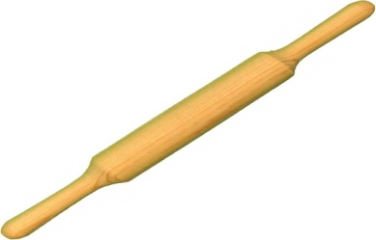 | СТД-120 М, масло, гаечный ключ, наждачная бумага

Приложение 2.
Технологическая карта изделия
Толкушка
Произведенные работы | Эскиз | Инструменты и материалы
Выбрать заготовку с длиной 30 см и шириной 6 см. |  | Верстак, линейка, ножовка, карандаш
Прострогать до округленной формы |  | Верстак, рубанок
Поставить в СТД-120 М и произвести обточку детали, ошлифовать | 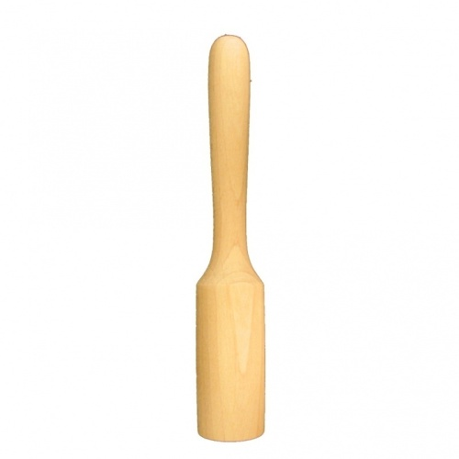 | СТД-120 М, масло, гаечный ключ, наждачная бумага
Приложение 3.
Технологическая карта изделия
Лопатка
Произведенные работы | Эскиз | Инструменты и материалы
Выбрать заготовку с длиной 30 см и шириной 6 см. |  | Верстак, линейка, ножовка, карандаш
Прострогать до округленной формы |  | Верстак, рубанок
Поставить в СТД-120 М и произвести обточку детали, ошлифовать | 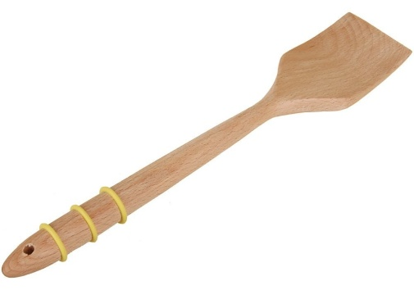 | СТД-120 М, масло, гаечный ключ, наждачная бумага

Приложение 4.
Технологическая карта изделия
Молоток для отбивания
Произведенные работы | Эскиз | Инструменты и материалы
Выбрать заготовку с длиной 30 см и шириной 6 см. |  | Верстак, линейка, ножовка, карандаш
Прострогать до округленной формы |  | Верстак, рубанок
Поставить в СТД-120 М и произвести обточку деталей, склеить, ошлифовать. | 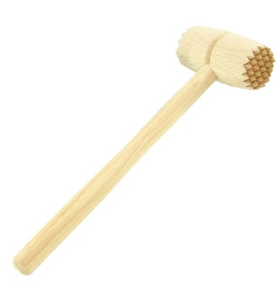 | СТД-120 М, масло, гаечный ключ, наждачная бумага, клей
Приложение 5.
Технологическая карта изделия
Доска разделочная
Произведенные работы | Эскиз | Инструменты и материалы
Выбрать заготовку с длиной 30 см и шириной 30 см. |  | Верстак, линейка, ножовка, карандаш
Выпилить, обточить | 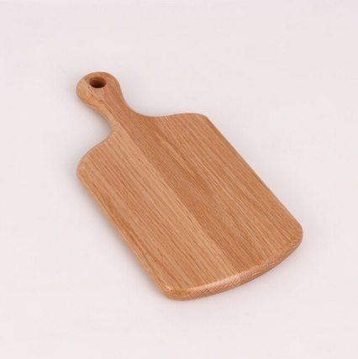 | Верстак, ножовка, лобзик
Ошлифовать, нанести рисунок, раскрасить, покрыть лаком | 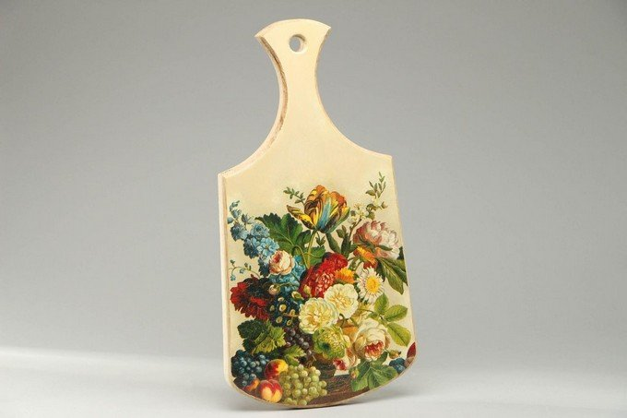 | Наждачная бумага, выжигатель, кисть, краски акварельные, лак

